**للصف الثاني المتوسط**

|  |  |  |
| --- | --- | --- |
| **معلمة المادة** | **المشرفة التربوية** | **مديرة المدرسة** |
| **............................** | **............................** | **............................** |



**النشاط الأول**



|  |  |
| --- | --- |
| **الدرس** | **المظاهر الطبيعية لدول مجلس التعاون** |
| **الزمـن** |  |

**بالتعاون مع أفراد مجموعتي:**

**أملأ الخريطة بدول مجلس التعاون لدول الخليج العربية**

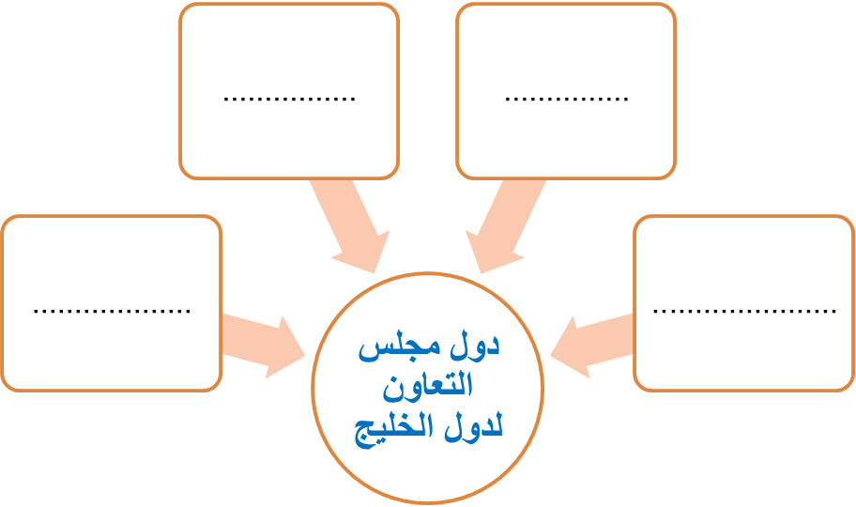

................................................

................................................

................................................

................................................

................................................

................................................

................................................

................................................

................................................



**النشاط الأول**



|  |  |  |
| --- | --- | --- |
| **الدرس** | **المظاهر الطبيعية لدول مجلس التعاون** |  |
| **الزمـن** |  |  |

**بالتعاون مع أفراد مجموعتي:**

**أملأ الخريطة أهم العوامل المؤثرة في مناخ دول مجلس التعاون**

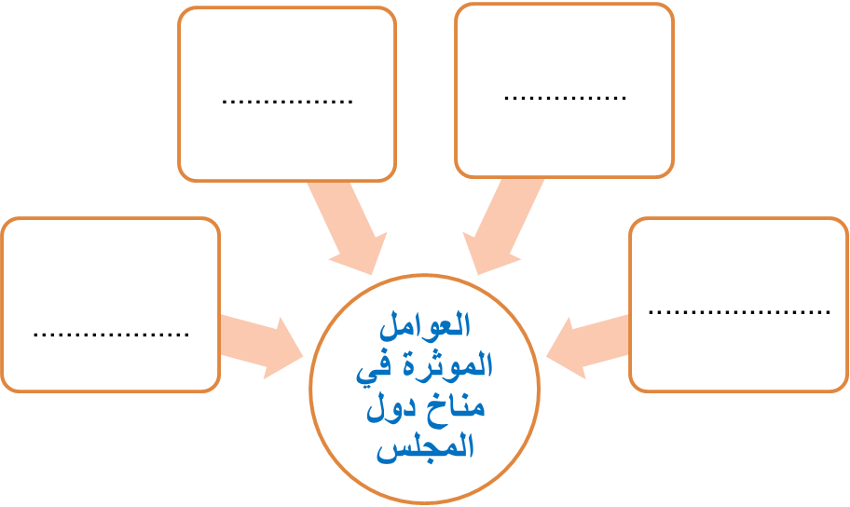

................................................

................................................

................................................



**النشاط الأول**



|  |  |
| --- | --- |
| **الدرس** | **المظاهر البشرية لدول مجلس التعاون** |
| **الزمـن** |  |

**بالتعاون مع أفراد مجموعتي:**

**أملأ الخريطة أعداد السكان لدول المجلس :**

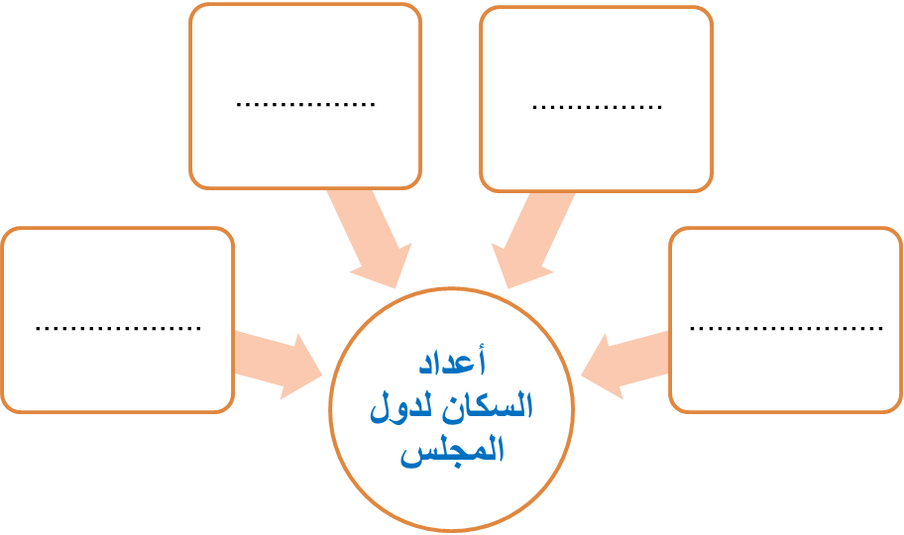

................................................

................................................

................................................

................................................

................................................

................................................



**النشاط الأول**



|  |  |
| --- | --- |
| **الدرس** | **المظاهر البشرية لدول مجلس التعاون** |
| **الزمـن** |  |

**بالتعاون مع أفراد مجموعتي:**

**أجيب عن الأسئلة التالية**

**س: أوضح الخصائص المشتركة لسكان دول المجلس :**

.........................................................................................

.........................................................................................

**س : أهم الموارد الأقتصادية في دول المجلس :**

.........................................................................................

.........................................................................................

**س : أبين أهم الصناعات القائمة في دول المجلس :**

.........................................................................................

.........................................................................................

................................................

................................................

................................................

................................................

................................................

................................................



**النشاط الأول**



|  |  |
| --- | --- |
| **الدرس** | **تأسيس المجلس و أهدافه** |
| **الزمـن** |  |

**بالتعاون مع أفراد مجموعتي:**

**أملأ الخريطة التالية بالمناسب**

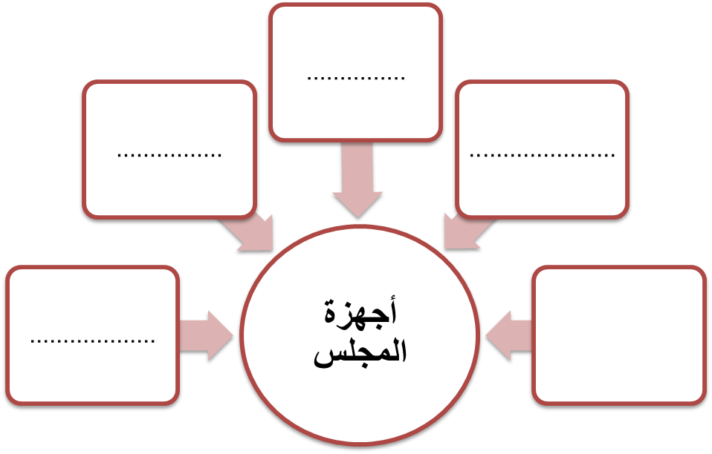

................................................

................................................

................................................



**النشاط الأول**



|  |  |
| --- | --- |
| **الدرس** | **تأسيس المجلس و أهدافه** |
| **الزمـن** |  |

**بالتعاون مع أفراد مجموعتي:**

**أجيب عن الأسئلة التالية :**

**س : أذكر أهداف مجلس التعاون :**

.....................................................................................

.....................................................................................

.....................................................................................

.....................................................................................

................................................

................................................

................................................

................................................

................................................

................................................



**النشاط الأول**



|  |  |  |
| --- | --- | --- |
| **الدرس** | **بعض منجزات المجلس** | **نص الاستماع** |
| **الزمـن** |  |  |

**بالتعاون مع أفراد مجموعتي:**

**أملأ الخارطة أهم منجزات المجلس :**

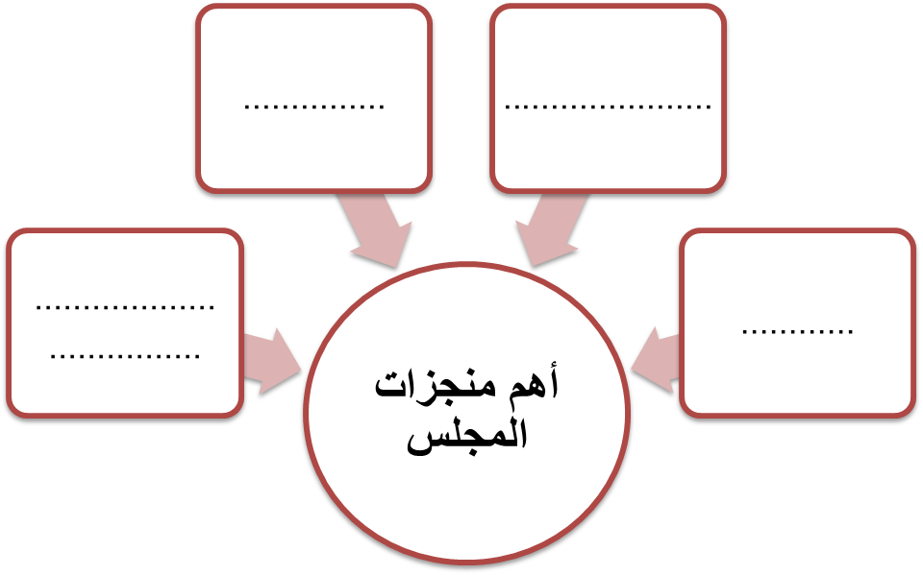

................................................

................................................

................................................



**النشاط الأول**



|  |  |
| --- | --- |
| **الدرس** | **بعض منجزات المجلس** |
| **الزمـن** |  |

**بالتعاون مع أفراد مجموعتي:**

**أجيب عن الأسئلة التالية :**

................................................

................................................

................................................

................................................

................................................

................................................

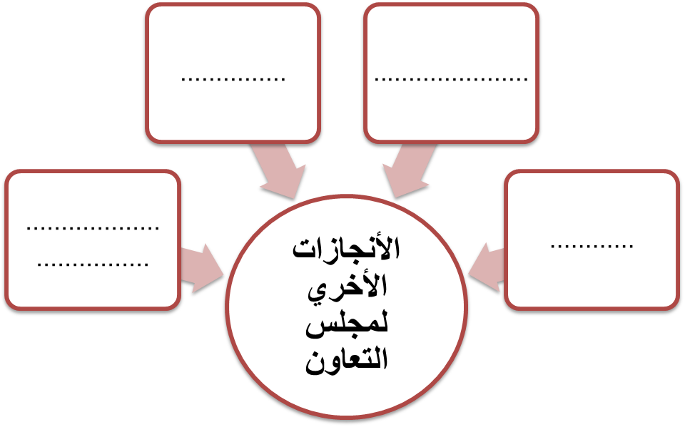

**النشاط الأول**



|  |  |
| --- | --- |
| **الدرس** | **بعض المشكلات التي تواجه دول المجلس** |
| **الزمـن** |  |

**بالتعاون مع أفراد مجموعتي:**

**أملأ الخريطة بالمشكلات التي تواجه دول المجلس .**

................................................

................................................

................................................

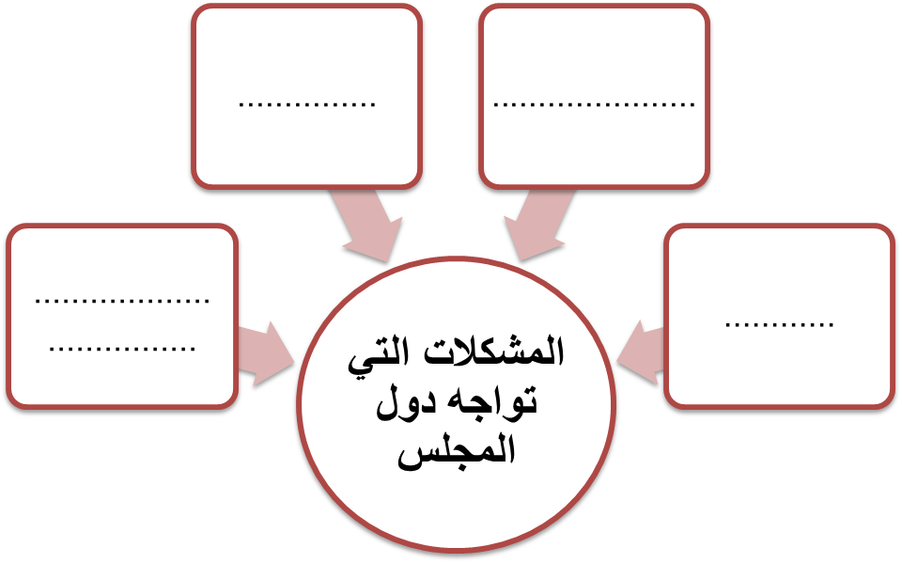

................................................

................................................

................................................



**النشاط الأول**



|  |  |
| --- | --- |
| **الدرس** | **بعض المشكلات التي تواجه دول المجلس** |
| **الزمـن** |  |

**بالتعاون مع أفراد مجموعتي:**

**أملأ الخريطة بمظاهر التلوث البيئي بمجلس التعاون**

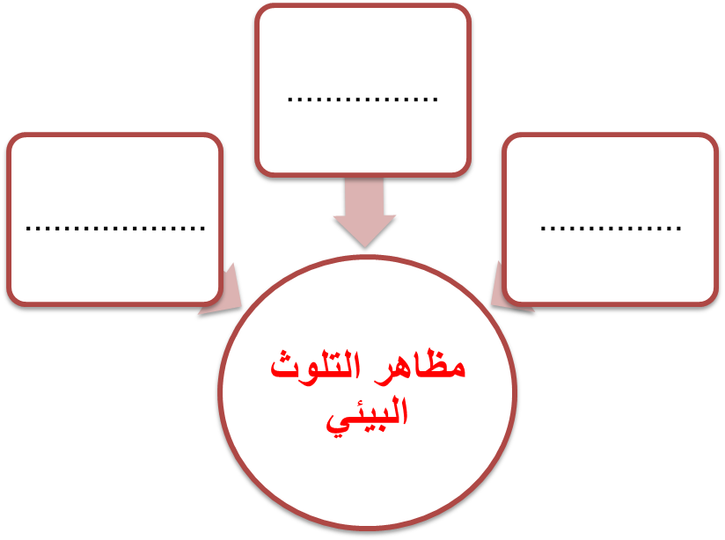

................................................

................................................

................................................



**النشاط الأول**



|  |  |
| --- | --- |
| **الدرس** | **الخصايص الطبيعية للعالم العربي الأسلامي** |
| **الزمـن** |  |

**بالتعاون مع أفراد مجموعتي:**

**أجيب عن الأسئلة التالية :**

**س :أبين أهمية موقع العالم العربي والإسلامي :**

.........................................................................................

**س : أوضح مظاهر السطح في العالم العربي ؟**

.........................................................................................

.........................................................................................

**س أبين مظاهر المناخ في العالم العربي و الإسلامي .**

.........................................................................................

.........................................................................................

.........................................................................................

................................................

................................................

................................................

................................................

................................................

................................................

................................................

................................................

................................................



**النشاط الأول**



|  |  |
| --- | --- |
| **الدرس** | **الخصايص الطبيعية للعالم العربي الأسلامي** |
| **الزمـن** |  |

**بالتعاون مع أفراد مجموعتي:**

**أملأ الخريطة بالمناسب**

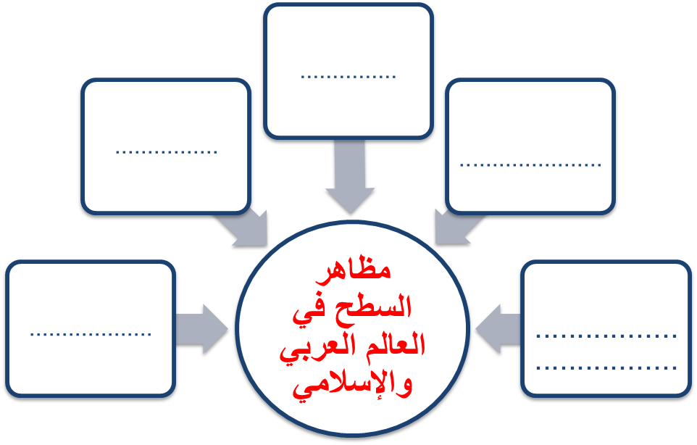

................................................

................................................

................................................

................................................

................................................

................................................



**النشاط الأول**



|  |  |
| --- | --- |
| **الدرس** | **الخصائص البشرية للعالم العربي والإسلامي** |
| **الزمـن** |  |

**بالتعاون مع أفراد مجموعتي:**

**أملأ الخارطة بالمناسب :**

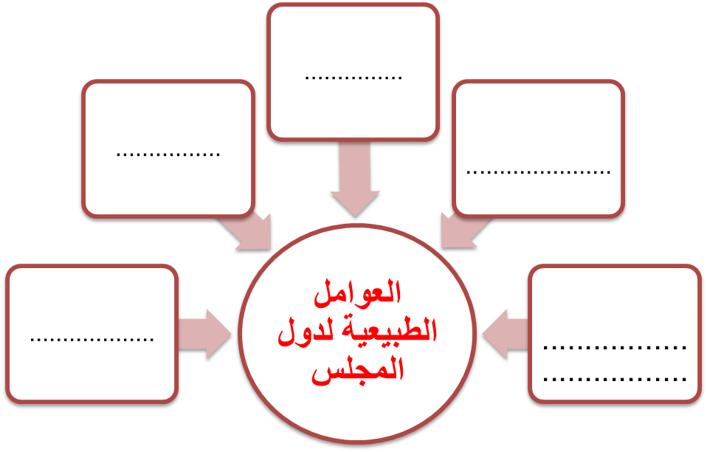

................................................

................................................

................................................

................................................

................................................

................................................



**النشاط الأول**



|  |  |
| --- | --- |
| **الدرس** | **الخصائص البشرية للعالم العربي والإسلامي** |
| **الزمـن** |  |

**بالتعاون مع أفراد مجموعتي:**

**أملأ الخريطة عوامل ترابط العالم العربي والإسلامي .**

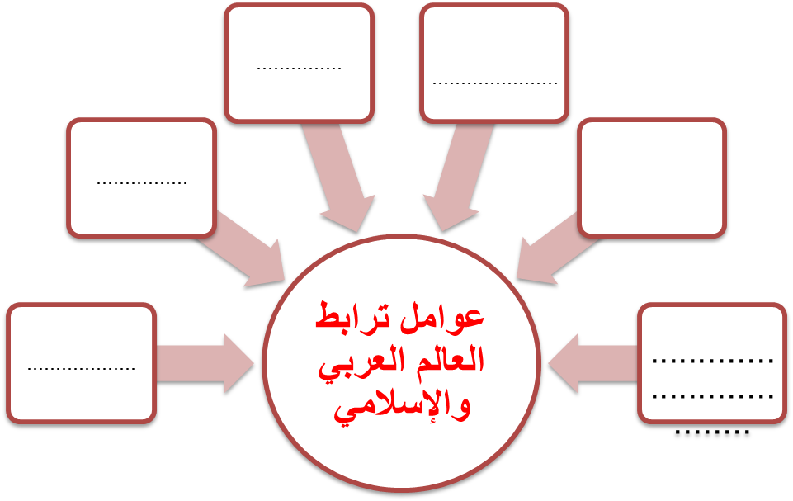

................................................

................................................

................................................

................................................

................................................

................................................



**النشاط الأول**



|  |  |
| --- | --- |
| **الدرس** | **الوحدات السياسية** |
| **الزمـن** |  |

**بالتعاون مع أفراد مجموعتي:**

**أجيب عن الأسئلة التالية :**

**س : أبين الموقع والحدود والمناخ لأندونيسيا ؟**

........................................................................................

........................................................................................

**س : أبين الموقع والحدود والمناخ لنيجيريا ؟**

........................................................................................

........................................................................................

**س : أبين الموقع والحدود والمناخ لألبانيا :**

........................................................................................

........................................................................................

................................................

................................................

................................................

................................................

................................................

................................................



**النشاط الأول**



|  |  |
| --- | --- |
| **الدرس** | **مشكلات و قضايا** |
| **الزمـن** |  |

**بالتعاون مع أفراد مجموعتي:**

**أملأ الخريطة بدروس أسباب التي ساعدت علي انتشار البطالة**

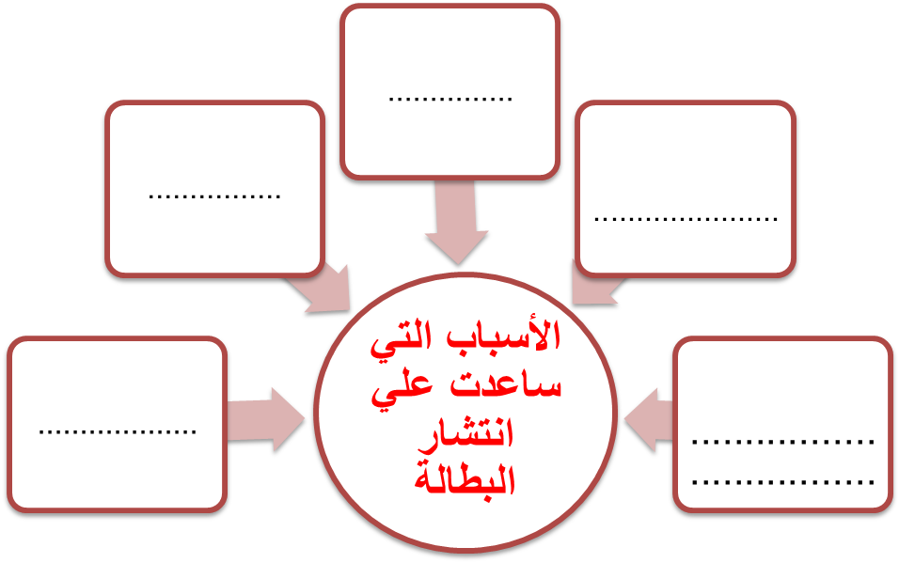

................................................

................................................

................................................

................................................

................................................

................................................



**النشاط الأول**



|  |  |
| --- | --- |
| **الدرس** | **مشكلات و قضايا** |
| **الزمـن** |  |

**بالتعاون مع أفراد مجموعتي:**

**أجيب عن الأسئلة التالية :**

**س : أوضح أسباب انتشار الفقر في العالم العربي و الإسلامي ؟**

.........................................................................................

.........................................................................................

**س : أذكر نتائج تفشي الفقر بين الشعوب دول العالم العربي والإسلامي .** .........................................................................................

.........................................................................................

**س : أبين أشهر طرق التنصير بين الأقليات المسلمة .**

.........................................................................................

................................................

................................................

................................................

................................................

................................................

................................................

................................................

................................................

................................................



**النشاط الأول**



|  |  |
| --- | --- |
| **الدرس** | **مشكلات و قضايا** |
| **الزمـن** |  |

**بالتعاون مع أفراد مجموعتي:**

**أملأ الخريطة بالمناسب :**

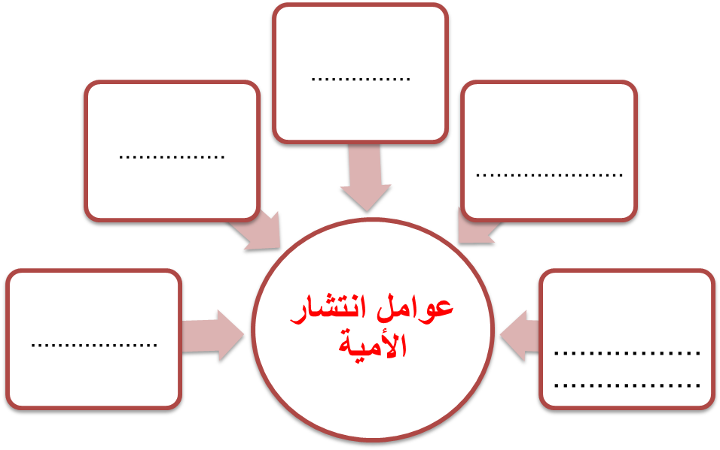

................................................

................................................

................................................

................................................

................................................

................................................



**النشاط الأول**



|  |  |
| --- | --- |
| **الدرس** | **المملكة العربية السعودية و العالم الإسلامي** |
| **الزمـن** |  |

**بالتعاون مع أفراد مجموعتي:**

**أجيب عن الأسئلة التالية :**

**س : أبين العلاقات الخارجية للمملكة :**

.........................................................................................

.........................................................................................

**س : أبين العلاقات السعودية الماليزية**  .

.........................................................................................

.........................................................................................

**س : أبين العلاقات السعودية المغربية .**

.........................................................................................

.........................................................................................

.........................................................................................

................................................

................................................

................................................

................................................

................................................

................................................



**النشاط الأول**



|  |  |
| --- | --- |
| **الدرس** | **المنظمات و الهيئات العربية** |
| **الزمـن** |  |

**بالتعاون مع أفراد مجموعتي:**

**أملأ الخريطة بالمناسب :**

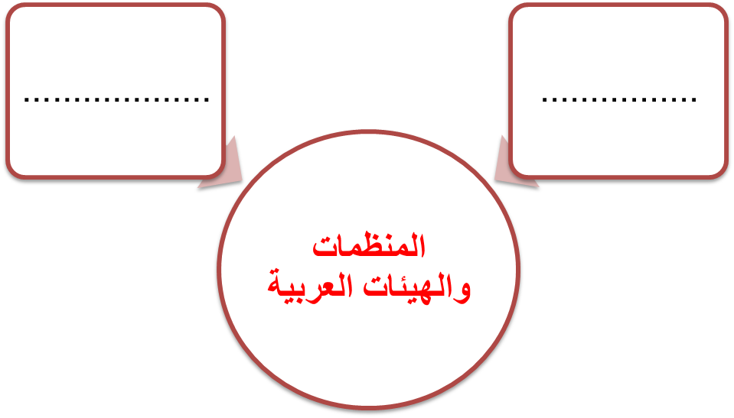

................................................

................................................

................................................

................................................

................................................

................................................

................................................

................................................

................................................



**النشاط الأول**



|  |  |
| --- | --- |
| **الدرس** | **المنظمات و الهيئات العربية** |
| **الزمـن** |  |

**بالتعاون مع أفراد مجموعتي:**

**أملأ الخريطة بأهداف جامعة الدول العربية**

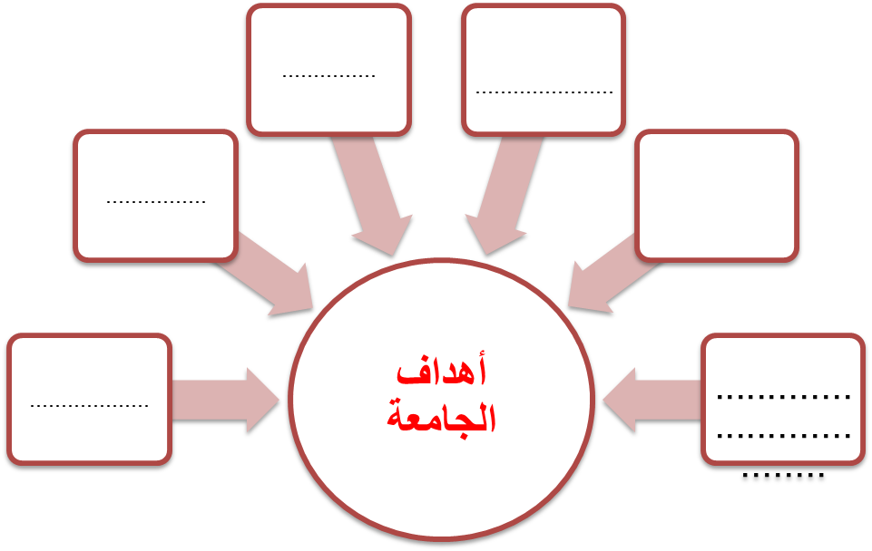

................................................

................................................

................................................

................................................

................................................

................................................



**النشاط الأول**



|  |  |
| --- | --- |
| **الدرس** | **المنظمات و الهيئات العربية** |
| **الزمـن** |  |

**بالتعاون مع أفراد مجموعتي:**

**أملأ الخريطة بأسماء بعض المنظمات العربية**

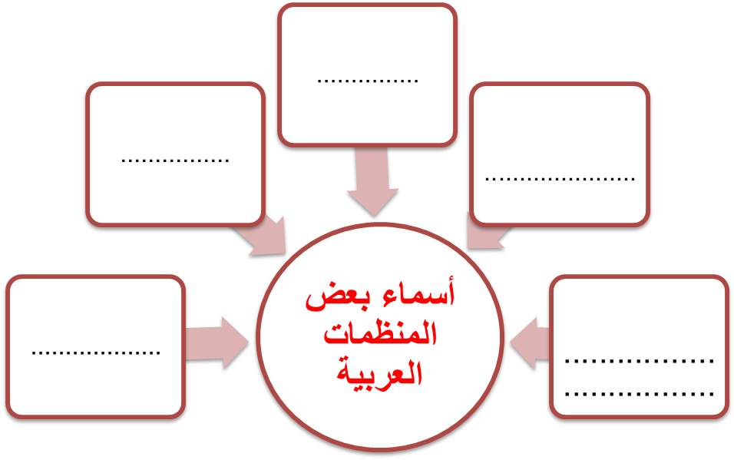

................................................

................................................

................................................

................................................

................................................

................................................



**النشاط الأول**



|  |  |
| --- | --- |
| **الدرس** | **المنظمات والهيئات الإسلامية** |
| **الزمـن** |  |

**بالتعاون مع أفراد مجموعتي:**

**املأ الخارطة المنظمات و الهيئات الإسلامية :**

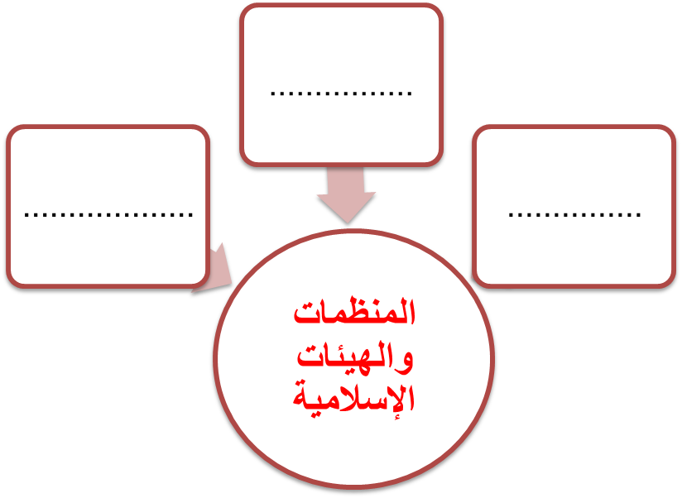

................................................

................................................

................................................

................................................

................................................

................................................

................................................

................................................

................................................



**النشاط الأول**



|  |  |
| --- | --- |
| **الدرس** | **المنظمات والهيئات الدولية** |
| **الزمـن** |  |

**بالتعاون مع أفراد مجموعتي:**

**أملأ الخارطة بأهم المنظمات والهيئات الدولية**

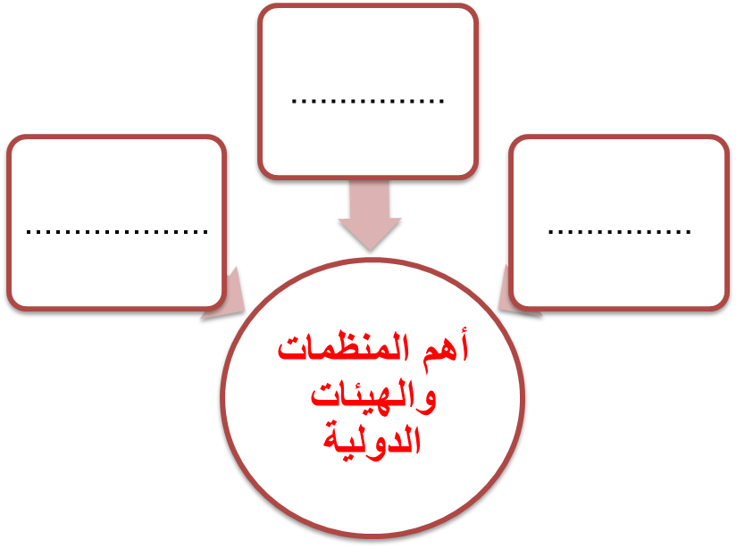

................................................

................................................

................................................

................................................

................................................

................................................



**النشاط الأول**



|  |  |
| --- | --- |
| **الدرس** | **المنظمات والهيئات الدولية** |
| **الزمـن** |  |

**بالتعاون مع أفراد مجموعتي:**

**أملأ الخريطة بهيكل الهيئة للأمم المتحدة :**







